Liceo Bicentenario de Excelencia San José U.R.
Puerto Aysén.

Carta de Patrocinio

Yo, Manuel José Ossandón Irarrázabal, representante de la ciudadanía bajo el cargo de Senador de la República, declaro mi patrocinio a la iniciativa juvenil de ley “Ley de reestructuración funcional y facultativa del Tribunal Constitucional” presentada por los alumnos del Liceo Bicentenario de Excelencia San José U.R, de la Región de Aysén, dentro del marco del Torneo Delibera 2016.

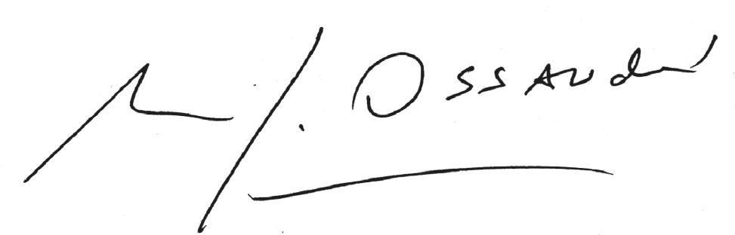
Manuel José Ossandón I.
Senador

Valparaíso, 29 de agosto de 2016.

